«Внимание – дети!»
Перейти дорогу можно,
Только очень осторожно:
Где машины, - там ОПАСНОСТЬ!
Соблюдаем БЕЗОПАСНОСТЬ.
Мы отыщем переход:
Знак - «На зебре пешеход»
Рядом светит светофор,
С ним серьёзен разговор:
Красный свет - прохода нет,
Будем ждать зелёный свет.
На зелёный свет пойдём,
И дорогу перейдём.
В нашем детском саду вопросу безопасности детей на улицах и дорогах уделяется большое внимание, поэтому в нашей группе проходят дни посвященные ПДД. Ведь знакомиться с правилами дорожного движения и формировать навыки безопасного поведения на улице у детей любого возраста очень важно. Именно сами дети часто становятся причиной дорожно-транспортных происшествий, поэтому наша задача воспитывать у детей осознанное безопасное поведение на улице и дороге.
Сначала мы познакомились с ролью регулировщика на дороге и вместе сделали жезл, детям очень понравилось раскрашивать его, также нарисовали и раскрасили пешеходный переход.
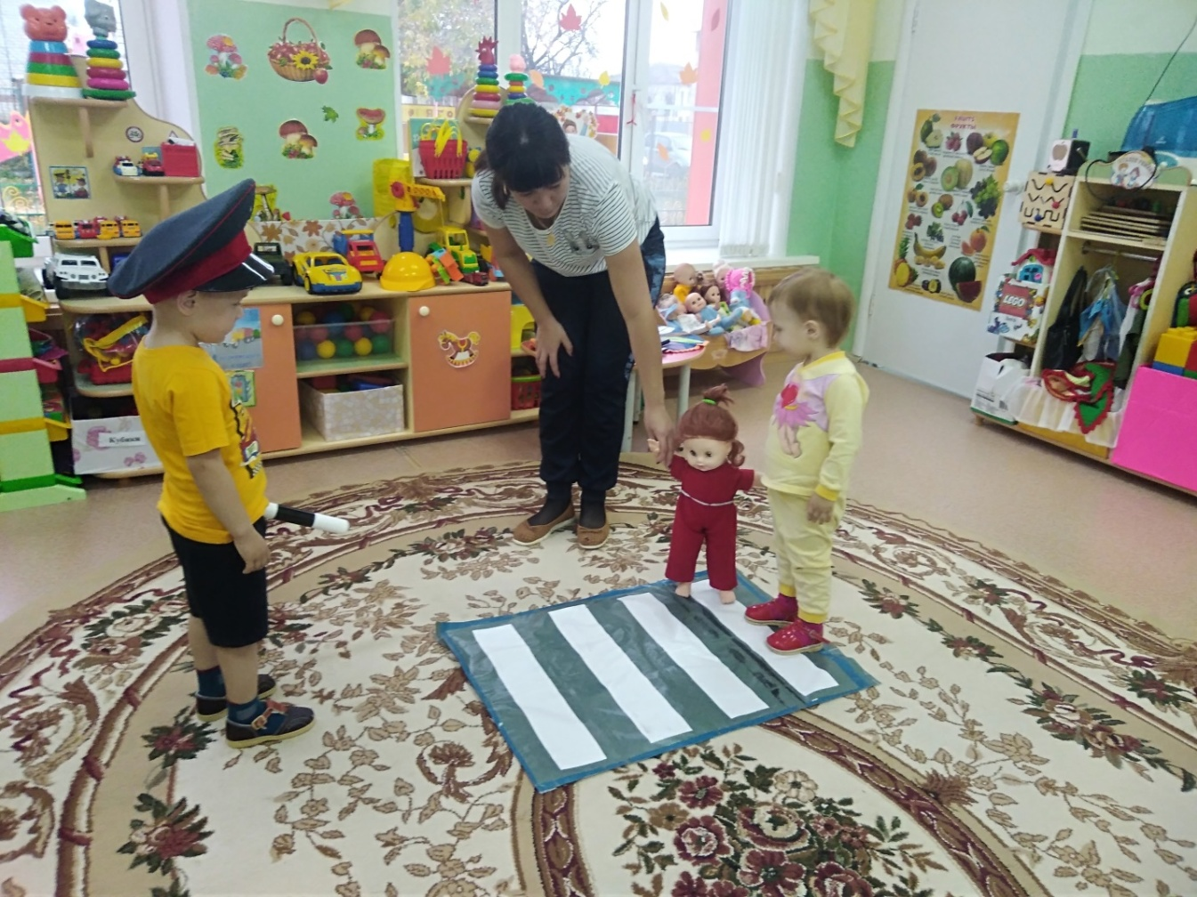
Кто-то примерил на себя роль регулировщика, кто-то побыл пешеходом, а кто-то водителем автомобиля. В завершении каждый сделал светофор, для этого на кусочек картона нужно было прилепить шарики пластилина, сверху красный, посередине жёлтый и внизу зелёный.
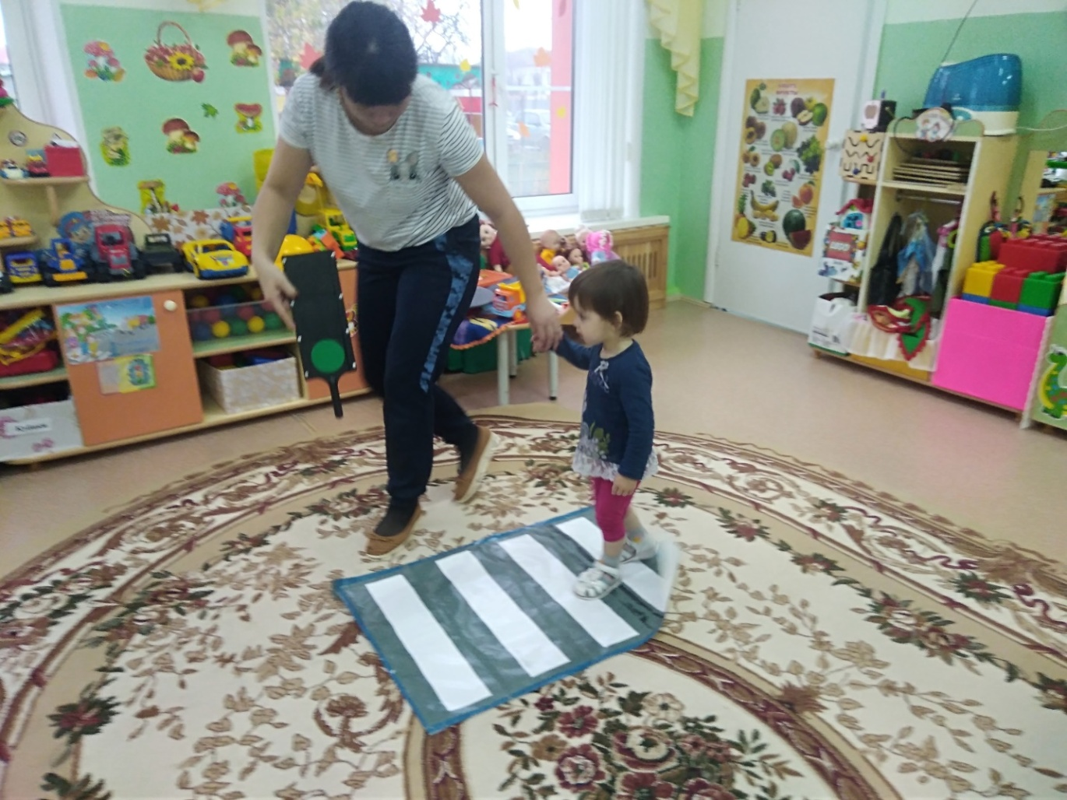

Также мы вспомнили на какой сигнал светофора можно переходить дорогу, а на какой нельзя.
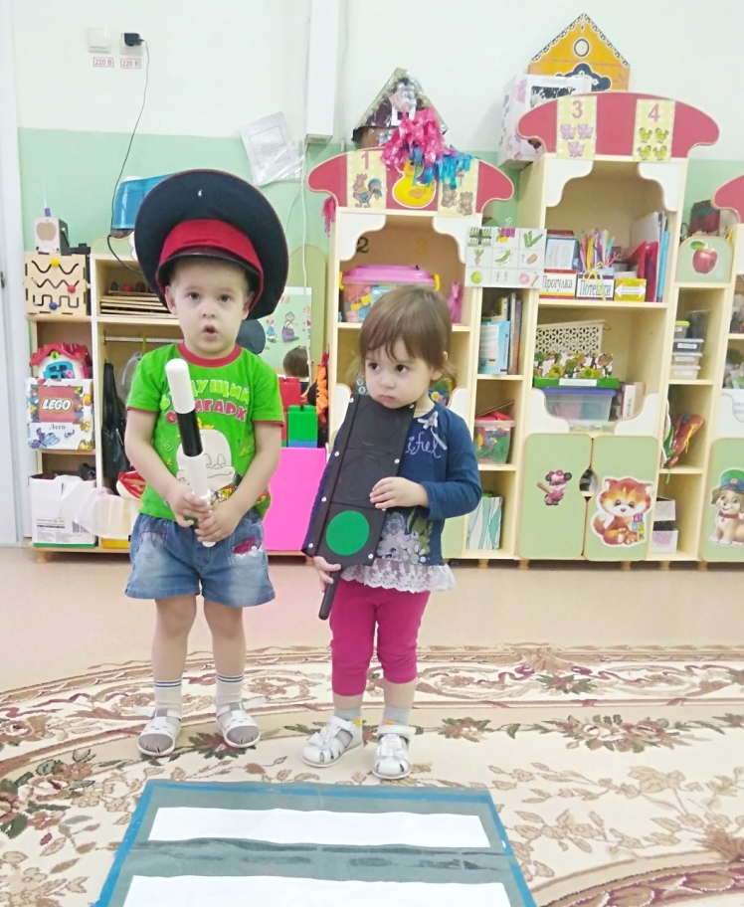
Важную роль в соблюдении детьми правил дорожного движения и безопасного поведения на улице, играют родители, они должны быть примером.

Тайщикова К.Д., воспитатель 1 младшей группы

